Издается по благословению Высокопреосвященнейшего Никона митрополита Липецкого и Задонского
Серафимовский листок
храма преподобного Серафима Саровского г. Липецка
№8 (27.03.2016 года)
Опыт старшего поколения
Прихожанка храма Ролдугина Нина Николаевна поделилась с нами своими воспоминаниями из истории храма.
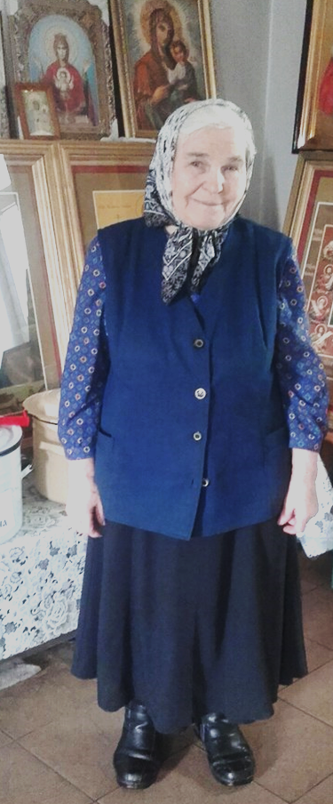 | - Нина Николаевна, расскажите о Вашем послушании. Легко ли оно Вам давалась?  - Я работала просфорницей в Евдокиевском, потом в Успенском храме. Училась этому делу в Христо-Рождественском соборе г. Липецка. Это послушание очень ответственное и к нему нужно подходить со смирением и молитвой. Бывало, что не получалось, очень сильно волновалась из-за этого. Но когда я попросила Божьего благословения и мне подсказали очень хорошую
Нина Николаевна Ролдугина
муку для выпекания, из нее получились такие просфоры, что не передать. И все с тех пор у меня стало получаться.
- Расскажите о том, как Вы пришли в наш храм.
Когда работала в храме Успения Божьей Матери, то случилось так, что я сильно заболела, поэтому мне нашли замену. Вскоре услышала, что в районе Опытной станции будут строить храм и очень этому обрадовалась. Церковь оказалась совсем рядом с нашими домами. Потом привезли вагончик и стали служить, но некому было просфоры печь, тогда нашему батюшке подсказали, что я просфорница и живу на Опытной. Отец Сергий меня пригласил на работу, и я, конечно, согласилась. Пекла просфоры одна на дому с Божией помощью.
- Как еще Вы трудились для храма?
- Приход нашего храма начал расти. Я сильно заболела, и мне стало тяжело одной вручную работать, но нашлись хорошие женщины для этого дела Мария и Любовь. Я научила их всему, что знаю о выпекании просфор. И по сей день они очень хорошо работают, и мне даже можно у них поучиться. А после батюшка увидел во мне дарованный Господом дар чтения и благословил читать акафист Серафиму Саровскому каждое воскресенье.
- В наш храм приходят дети и поют на клиросе во время богослужений. Что Вы думаете по этому поводу?
- Мне очень нравится, как дети поют и читают молитвы на клиросе. По моему, обязательно нужно дальше учить их этому прекрасному делу. Я слышала, как мальчик Даниил, который уже давно ходит к нам в храм читал молитву. Мне так понравилось! Такая хорошая интонация, чтение громкое и грамотное. И на клирос детки стали ходить с такими чистыми и звучными голосами. Господи, слава тебе, что нам подрастает такая прекрасная замена! (Продолжение следует…)

Беседы с учителями и учениками воскресной школы храма
прп. Серафима Саровского
Чернова Елена Викторовна является как преподавателем воскресной школы нашего храма, так и общеобразовательной школы №14. Уже долгие годы она вкладывает свой труд в ежегодное проведение Недели православной культуры.
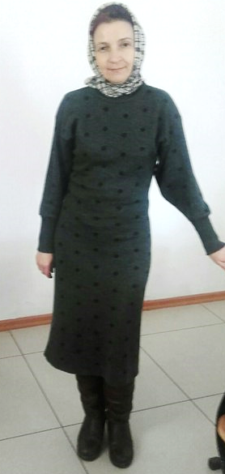 | - Елена Викторовна, когда впервые появилась идея проводить недели православия в средней школе № 14?  - Недели православной культуры начались у нас с 2008 года и проводятся ежегодно благодаря поддержке епархиального центра «Возрождение», директора школы № 14 Казьминой Веры Ивановны, которая всегда приветствовала такие мероприятия и при непосредственном участии настоятеля храма в честь прп. Серафима Саровского прот. Сергия Гришина
Чернова Елена Викторовна, преподаватель храма в честь преподобного Серафима Саровского
При этом каждый год раскрывает особую тематику недели православия.
Учащиеся школы уже почерпнули знания из следующих разделов: «Русь православная», «Духовное наследие Липецкого края», «Православные святые», «Библия и современный человек», «Традиции и православие», «Храмовое действие как синтез искусств». Неделя «Добротолюбия», проводимая в этом году, также оставит след в душах детей, ведь учить их добру и есть наша главная задача.
- Елена Викторовна, как проходила в школе неделя православной культуры в этом году?
- Традиционно неделя православной культуры начинается с составления плана мероприятия, который согласовывается с заместителем директора школы. Тема недели православия в этом году: «Добротолюбие». Как правило, в план мероприятия входит встреча со священством, экскурсия в наш строящийся храм прп. Серафима Саровского, который в этом году посетил кадетский 9а класс. Классные руководители готовят уроки, классные часы, викторины, кроссворды по соответствующей теме. Также в план входит общешкольное родительское собрание, на котором присутствует, как правило, настоятель Отец Сергий. В план включаются конкурсы рисунков, сочинений, в которых с удовольствием участвуют школьники как старшие, так и младшие. По итогам конкурсов мы проводим награждение. Школьники и учителя награждаются поездкой по святым местам Липецкой области, которую организует настоятель храма прп. Серафима Саровского прот. Сергий Гришин.
- Что недели православной культуры дают детям?
- Дети с интересом встречают священство. Появление священника всегда вызывает благоговение и трепет. Ребята ждут их с нетерпением, поэтому план мероприятия составляется так, чтобы батюшки приходили в каждый класс. Это создает возможность живого и открытого общения. Ученики могут задать любой интересующий вопрос, соприкоснуться с миром православной культуры. Эти беседы несут добро детям и помогают им исправиться. Даже если ребенок и его родители еще не пришли в церковь, то они всё равно ощущают светлую тайну церковного мира. И мы верим, что настанет момент, когда их душа потянется к храму.
(Беседу провела Вера Гришина)

Воспитанник воскресной школы Даниил Алипов принял участие в богослужебном чтении на Великом повечерии первой недели Великого поста. После чего, он поделился с нами своими впечатлениями:
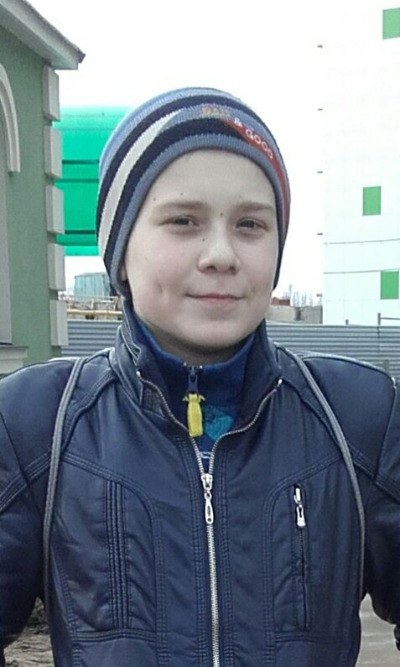 | - Даниил, какие впечатления у тебя остались после прочтения молитв на Богослужении?  - Мне было очень радостно на душе, мне казалось, что я пребываю с Богом и через молитву я с Ним общаюсь.  - Какую молитву ты читал? Расскажи о ней.
Воспитанник воскресной школы Даниил Алипов
- Я читал молитву «Трисвятое по Отче наш». Ее нужно произносить вдумчиво, медленно, с пониманием. Иногда люди читают ее слишком быстро, не вдумываясь в её смысл.
- Что для тебя значит участие в богослужении?
- Для меня участие в службе имеет большое значение, ведь так я могу сам послужить Богу.
- Даниил, как проходят занятия по обучению детей церковному чтению в воскресной школе?
- Занятия с нами проводит директор нашей воскресной школы Михаил Красильников. Мы вместе с ребятами учимся правильному чтению, изучаем славянский язык. Я надеюсь, что кто-нибудь из моих друзей придет и тоже поучаствует в службе.

Беседа за чаепитием
20 марта после учебных занятий в воскресной школе состоялась беседа учеников и преподавателей за чаепитием. Общение было посвящено объяснению смысла Торжества Православия.
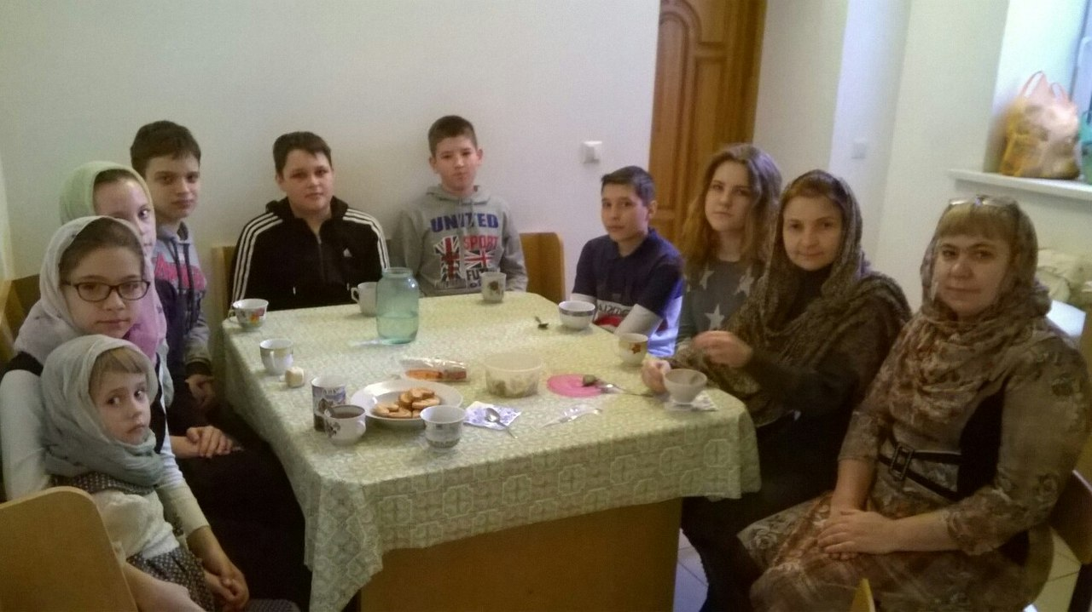
Встреча учеников в воскресной школе
Великопостные богослужения
В нашем храме в честь преподобного Серафима Саровского прошли богослужения первой седмицы Великого поста. Это время особой молитвы и строгого воздержания. В первые четыре дня – с понедельника по четверг –читается Покаянный канон преподобного Андрея Критского. 18 марта, в пятницу первой седмицы Великого поста, Литургию Преждеосвященных Даров совершил настоятель прихода протоиерей Сергий Гришин.
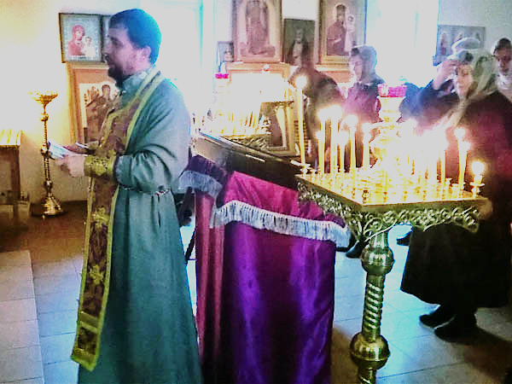
Настоятель храма протоиерей Сергий
читает молитву прп. Ефрема Сирина
В своем обращении к прихожанам батюшка уделил особое внимание толкованию молитвы преподобного Ефрема Сирина и призвал их очиститься от своих грехов и постараться обрести в сердце любовь, которую имел сам Иисус Христос, Бог наш, когда шел на крестные страдания.
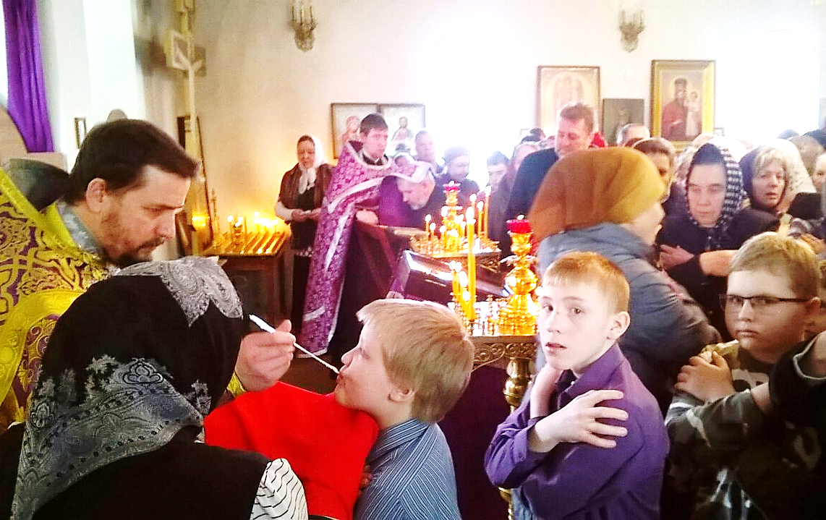
Причащение прихожан на Литургии
Преждеосвященных Даров
Литургия Преждеосвященных Даров
Начало Литургии Преждеосвященных Даров идет от первых веков христианства. В дни Великого поста, когда мы скорбим, сокрушаемся о своих грехах и читаем покаянные молитвы, совершать торжественным чином Литургию Иоанна Златоуста и Василия Великого было неуместно. В связи с этим и был введен в богослужебное употребление чин Божественной Литургии Преждеосвященных Даров, на которой не происходит пресуществление хлеба и вина в Тело и Кровь Христовы, но Святые Дары приготовляются прежде совершения этого чина богослужения. Литургия Преждеосвященных Даров отличается более продолжительным чтением Псалтири, частыми поклонами и покаянными молитвами.
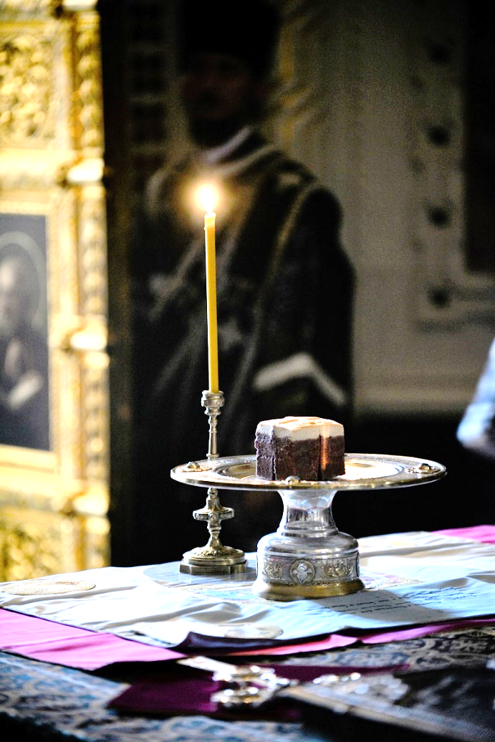 | Почему на Литургии Преждеосвященных Даров не причащают младенцев?  Практика не причащать младенцев связанна с тем, что Преждеосвященными Дарами являются Святые Тело и Кровь Христа (в виде агничной просфоры, пропитанной вином на дискосе), которые маленький ребенок не может потребить.
Преждеосвященные Дары на святом престоле

О земных поклонах
Время Великого поста наполнено покаянными молитвами. Они помимо глубокого внутреннего смысла несут и значимое внешнее содержание. Так по уставу Церкви молящиеся становятся на колени. Святитель Игнатий Брянчанинов по этому поводу говорит следующее: «Господь повергался на колени во время молитвы своей: и ты не должен пренебрегать коленопреклонениями, если имеешь достаточно сил для совершения их. Поклонением до лица земли, по объяснению отцев, изображается наше падение, а восстанием с земли – наше искупление». Таким образом, каждому верующему по мере физических сил, необходимо понуждать себя не только к сердечному сокрушению о своих грехах, но и ко внешнему проявлению покаяния перед Богом.

О Таинстве Елеосвящения (соборования)
Таинство Елеосвящения относится к семи Таинствам Православной Церкви. Его совершают с целью избавить человека от заболеваний и духовных терзаний, посещающих человека по причине забытых им и нераскаянных грехов. Апостол Иаков об этом Таинстве говорит христианам: «Болен ли кто из вас, пусть призовет пресвитеров Церкви, и пусть помолятся над ним, помазав его елеем во имя Господне. И молитва веры исцелит болящего, и восставит его Господь и если он сделал грехи, простятся ему» (Иак. 5, 14 – 15).
Сегодня Церковь продолжает путь учеников Христовых. Так во время Таинства священнослужителями осуществляется семикратное крестообразное помазание верующих освященным елеем. Особое значение имеют специальные молитвы и чтение Священного Писания. Ведь главный смысл таинства – это истинное очищение и исцеление души и тела человека. Поэтому во время молитвословий о прощении прегрешений и избавлении от недугов необходимо держать свой ум строго во внимании. Тогда соборование во время Великого поста принесёт физическое и духовное исцеление.

Из проповеди настоятеля храма протоиерея Сергия Гришина в день Торжества Православия:
«Мы знаем, что человек духовно слеп от рождения и ему свойственно ошибаться. Целые сообщества, целые народы могут заблуждаться, например, верить в то, что они без вреда для себя разрушат все старое и построят свое, новое. Это вызвано тем, что мы не желаем потрудиться для того, чтобы разобраться в значимости дела, в котором служим. В этом состоянии
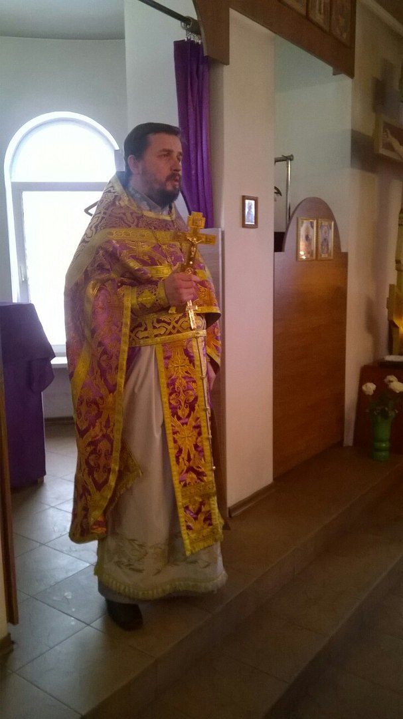 | слепоты и заблуждения дьявол несет людям лесть, которая является для современного человечества обманом. А православие говорит человеку обратить внимание на себя, взять Евангелие в руки, исполнить заповеди Божии. Верующие люди понимают, что все испытания и страдания, которые
Настоятель храма протоиерей Сергий произносит проповедь
случаются в нашей жизни, происходят от греха, с которым мы не умеем бороться. Господь нам может дать такую силу, чтобы выйти победителем греха, но необходимо личное, твердое и уверенное желание быть со Христом. Сразу после этого человеку открывается «трезвый» взгляд на мир и самого себя. Так, человек, который приходит к православию, начинает видеть мир таким, какой он есть, начинает видеть себя больного и поврежденного. В эту просветленную душу и приходит Христос, Сын Человеческий, Который стал Богочеловеком и Спасителем. День Торжества Православия нужно понимать не как торжество православных над инославными, а как торжество Бога над грехом человека. Он показывает нам, что мы для спасения своего должны находиться в церкви. Постараемся и мы, братия и сестры, быть все вместе в церкви Христовой, трудиться, иметь терпение в посте и в молитве, как это делал наш Спаситель».
4 марта 2016 года

Приближающиеся события:
Вторая седмица Великого поста, святителя Григория Паламы.
На этой неделе верующие обращают свой взор на учения святого Григория Паламы. Святой подвижник говорит, что образ Божий в нас – это прежде всего свет, который отражает Его небесную славу. Каждый человек имеет его с рождения. Однако он оскверняется и затемняется нашими грехами, но при этом уничтожить образ Божий человек не может по милости Любящего Отца к нам. Напротив, подвижники еще во время своей земной жизни ощущали Свет Божий. На языке богословия это называется опытным Богопознанием, т.е. реальной жизнью с Богом.
Поэтому время Великого поста дано нам для того, чтобы «очистить себя от всякой скверны плоти и духа» (2 Кор. 7:1). Святой Григорий Палама объясняет значение этих слов апостола Павла: «Надо блуждающий во вне по предметам чувственного мира ум вернуть внутрь своего тела, а оттуда направить его к Богу». Т.е. нашей задачей во время Великого поста является то, чтобы исправить, излечить с Божией помощью свой ум, который болен грехом.

Приход храма во имя св.
прп. Серафима Саровского г. Липецка.
Тел.: 8-960-147-47-48.
Храм открыт ежедневно с 7:30 до 18:30
Настоятель храма – протоиерей Сергий Гришин
При храме действует воскресная школа и
молодёжная группа
_____________________________________________
Еженедельно по воскресениям в 16:00 в дни Великого поста в нашем храме совершается общее соборование.

Местная Православная религиозная организация Приход храма прп. Серафима Саровского г. Липецка Липецкой Епархии русской Православной Церкви (Московский Патриархат).
398037, г. Липецк, ул. Опытная, 17 а.
ИНН 4825046758, КПП 482501001, р/с 40703810235000100516 в ОСБ 8593
г. Липецк
БИК 044206604, к/с 30101810800000000604

ПРОСЬБА! НЕ ИСПОЛЬЗОВАТЬ ПРИХОДСКОЙ ЛИСТОК В ХОЗЯЙСТВЕННЫХ И БЫТОВЫХ НУЖДАХ!

